|  |  |  |  |  |
| --- | --- | --- | --- | --- |
| **EMB00004e70326a** | | **데이터융복합∙소비자리서치 전문 연구기관**  **컨슈머인사이트 보도자료** | | |
| 기관 | 컨슈머인사이트 | | 이메일 | choihk@consumerinsight.kr |
| 문의 | 최현기 수석부장 | | 연락처 | 02) 6004-7614 |
| 배포일 | 2023년 9월 5일(화) 배포 | | 매수 | 자료 총 4매 |

|  |  |  |
| --- | --- | --- |
|  | **휘발유 10km 가는데 1745원, 전기차는 314원**  **컨슈머인사이트 ‘연례 전기차 기획조사’…전기차 사용자 충전 경험 비교** |  |
|  | * **전기차, 휘발유의 5분의1도 안돼** * **'충전 귀찮아도 경제성 때문에 만족' 96%** * **월평균 충전 횟수 10회 중 완속 7회 · 급속 3회** * **수입 전기차의 연비(전비) 국산보다 20% 더 나아** |  |

○ 전기차 보유자의 월평균 주행거리는 2068km 월 충전비용은 6만5000원으로 10km당 314원으로 나타났다. 충전은 불편하지만 5분의1 이하의 연료비는 확실한 강점이다.

○ 자동차 리서치 전문기관 컨슈머인사이트가 2022년 수행한 ‘연례 전기차 기획조사(2882명 대상)’에서 ‘20년 이후 전기차(새 차 구입) 보유자 456명(수입 196명, 국산 260명)에게 충전 관련 경험(횟수, 비용, 주행거리 등)을 묻고 그 결과를 비교했다.

□ 이 조사가 이뤄진 시기는 ‘22년 8~9월로, 조사 시점 이후인 작년 하반기와 올해 상반기 새 전기차 모델이 다수 출시되어 전기차에 대한 소비자의 경험과 인식에 다소 변화가 있을 것으로 추정된다. 현재 준비 중인 ‘23년 전기차 기획조사도 결과가 나오는 대로 분석해 공개할 계획이다.

■ **전기차-내연기관차 비교 : 거리 같을 때 충전비는 주유비의 5분의1 이하**

○ 전기차 사용자들의 1개월 주행거리와 충전비용을 살펴보면, 10km를 주행한다고 가정했을 때 충전 비용은 314원 정도로 휘발유 차량 주유비 1745원(8월 29일 휘발유 리터당 평균 가격, 연비 10km/ℓ 기준)의 18%에 불과했다**[그림]**. 같은 비용으로 5.6배를 갈 수 있었다.

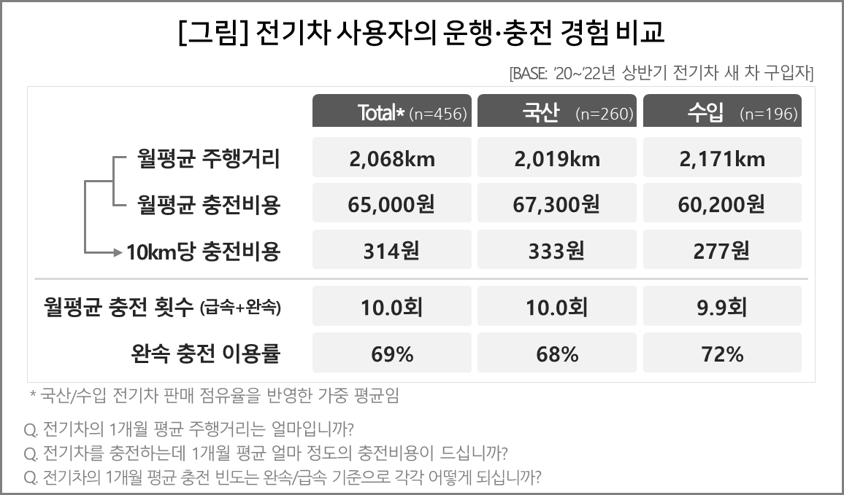

○ 전기차 원산지별로는 차이가 있었다. 수입 전기차의 월평균 주행거리(2171km)가 국산(2019km)에 비해 약 8% 길었던 반면 10km당 충전비용은 수입(277원)이 국산(333원)보다 20% 저렴했다.

○ 이는 수입 전기차의 다수(조사 대상 수입 전기차의 76%)를 차지하는 테슬라의 영향으로 보인다. 테슬라(74%)는 국산(68%)이나 수입차 평균(72%)에 비해 완속 충전 이용률이 높은데, 전용 완속 충전기인 데스티네이션 차저의 비용이 무료이기 때문이다. 회생제동 기능이 높은 단계로 고정돼 전비가 높은 것도 또 다른 이유다.

■ **전기차 충전 경험 : 사흘에 1번 충전, 완속 선호**

○ 전기차 보유자는 사흘에 한 번꼴인 월평균 10회 충전하고 있으며 그중 7회는 완속을, 3회는 급속을 이용하는 것으로 나타났다. 완속 충전이 많은 이유는 저렴한 비용, 보다 풍부한 인프라, 배터리 안전성에 도움이 되기 때문으로 풀이된다. 완속 주차시간이 최대 14시간(급속 1시간)으로 쫓기지 않고 충전할 수 있다는 점도 이유일 것이다.

■ **충전에 대한 인식 : 10명 중 6명 “충전 인프라 많이 부족”**

○ 전기차는 충전에 불편한 요소가 적지 않고 사용자도 이를 체감하고 있다. 사용자의 61%가 일상에서도 충전 인프라가 부족하다 느끼며, 72%가 충전 전용카드를 3개 이상 이용하고, 85%는 장거리 운행 전 충전소 정보를 미리 찾아보는 습관을 갖고 있다. 그럼에도 '귀찮지만 경제성 때문에 만족'한다는 응답은 거의 전부인 96%에 달했다. 전기차는 연료비 측면에서 확실한 강점이 있고, 이것이 다른 불편을 상쇄하고 있는 것이다.

○ 그러나 전기차 특례요금 폐지, 보조금 축소, 잇단 전기료 인상에 따라 전기차 구입의 주원인인 ‘경제성’(참고. [국산 전기차엔 없는데 수입에만 있는 ‘기대 이상 감동’은?](https://www.consumerinsight.co.kr/voc_view.aspx?no=3413&id=pr4_list&PageNo=1&schFlag=0))은 점점 약해지고 있다. 전기차 오너가 불편을 감수하며 훨씬 자주, 더 많은 시간을 차량 충전에 소비하는 유인도 작아질 수밖에 없다. 차량 가격을 낮추는 것 못지않게 ‘충전 편의성’을 높이는 데 더 많은 관심을 기울여야 할 이유다.

|  |
| --- |
| 컨슈머인사이트는 **비대면조사**에 **효율적**인 대규모 온라인패널을 통해 자동차, 이동통신, 쇼핑·유통, 관광·여행, 금융 등 다양한 산업에서 요구되는 전문적이고 과학적인 리서치 서비스를 제공하고 있습니다. **다양한 빅데이터**를 **패널 리서치 데이터**와 **융복합 연계**하여 데이터의 가치를 높이고 이를 다양한 산업에 적용하는 데 집중하고 있습니다. 특히 최근에는 **100% 모바일 기반**으로 **전국민 표본 대표성**을 가진 **조사 플랫폼 '국대패널'**을 **론칭**하고 **조사업계 누구나 사용할 수 있도록 개방**했습니다. |

-------------------------------------------------------------------------------------------------------------------

◈ **참고 : 컨슈머인사이트 '연례 전기차 기획조사' 개요**

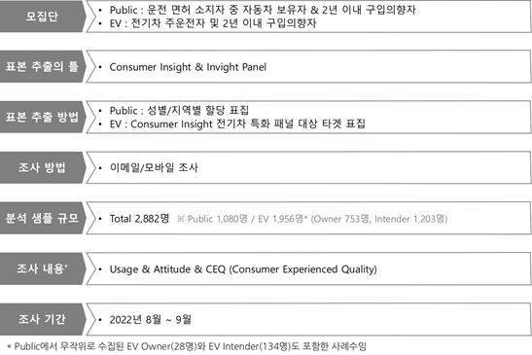

----------------------------------------------------------------------------------------------------------------------

Copyright ⓒ Consumer Insight. All rights reserved. 이 자료의 저작권은 컨슈머인사이트에 귀속되며 보도 이외의 상업적 목적으로 사용할 수 없습니다.

|  |  |  |
| --- | --- | --- |
| **For-more-Information** | | |
| 박승표 이사 | Sammy.park@consumerinsight.kr | 02)6004-7661 |
| 최현기 수석부장 | choihk@consumerinsight.kr | 02)6004-7614 |
| 박헌종 부장 | hunjong@consumerinsight.kr | 02)6004-7613 |
| 정승빈 연구원 | jeongsb@consumerinsight.kr | 02)6004-7644 |